Aufgabe 1.1.1

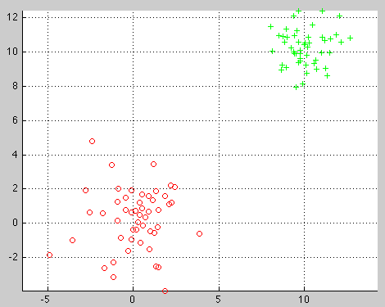

Aufgabe 1.1.2

Aufgabe 1.1.3

